Presseinformation

Sporthalle und Beachvolleyballanlage für die Flugbereitschaft der Bundeswehr

Flächige Fassade aus Klinker und Profilglas mit TWD

Herford, April 2020. – In Berlin-Köpenick plante die Arbeitsgemeinschaft Renner Architekten / Anderhalten Architekten aus Berlin eine Sporthalle mit Beach-Volleyballanlage für die Flugbereitschaft der Bundeswehr. Der Eingang wird durch einen Einschnitt in den L-förmigen kubischen Baukörper betont und schafft im Bereich der Beachvolleyballanlage einen fließenden Übergang vom Außen- zum Innenraum. Die geschlossenen Fassadenbereiche sind mit roten Ziegelsteinen als Sichtmauerwerk verkleidet. Die Materialität des roten Klinkers für den Sockel übernahmen die Architekten von der benachbarten Kirche. Die Sporthalle ist mit ihrer umlaufenden Profilglasfassade, die für diffuses Licht im Hallenraum sorgt, in der Fassadengestaltung gut ablesbar. Um die Forderung der ENEV zu erfüllen, setzt die Arbeitsgemeinschaft Renner Architekten / Anderhalten Architekten auf die transluzente Wärmedämmung (TWD) der Herforder Wacotech GmbH & Co. KG. Diese sorgt für ein allseitig umlaufend diffuses, blendfreies Licht in der Sporthalle sowie für eine gute Wärmedämmung.

So kommen in der doppelschalige Profilglasfassade insgesamt 322,6 Quadratmeter der Wärmedämmeinlage TIMax GL-PlusF und 333,4 Quadratmeter der lichtstreuenden Einlage TIMax LT zum Einsatz. Die Einlage, die im Profilglas an die Innenseite der inneren Glasscheibe geklebt wird, besitzt eine feine Vlies-ähnliche Struktur. Diese erzeugt eine ansprechende, gleichmäßige Optik von innen und bietet eine optimale Lichtverteilung im Gebäude. Der U-Wert des Profilglasaufbaus verbessert sich durch TIMax® LT nur geringfügig. Allerdings verbessert sich der Energiedurchlassgrad in Verbindung mit TIMax® GL-PlusF bei der Sporthalle auf 22 % und bietet somit Schutz vor einer sommerlichen Überhitzung. Eine optische Nebenwirkung: Die Profilglasfassade erscheint weißer und in sich homogener und erzeugt eine außergewöhnliche Nachtwirkung.

Bauherr:
BBR - Bundesamt für Bauwesen und Raumordnung, Berlin (www.bbr.bund.de)

Nutzer:
Flugbereitschaft der Bundeswehr

ARGE:
Renner Architekten GmbH, Berlin (www.rennerarchitekten.de) / Anderhalten Architekten GmbH, Berlin (www.anderhalten.com),

Leistung: LPH 2-9

Fläche: ca. 800 m2 BGF
Projektzeit: 2017 - 2019

Glasbauer:
Stahl & Fassadenbau Calau GmbH, (www.unsere-leistungen.com).
Profilglas:
Pilkington Profilit K25/60/7 und K22/60/7, (www.pilkington.com/)

Transluzente Wärmedämmung:
WACOTECH GmbH & Co. KG, Herford (www.wacotech.de)

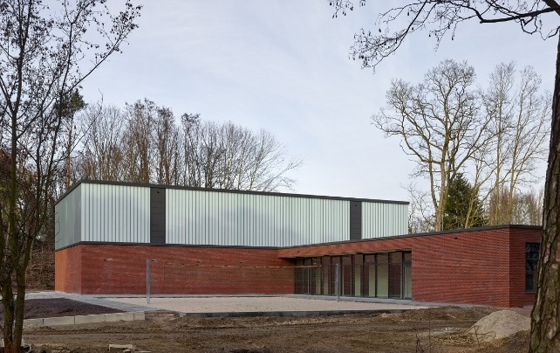

Dateiname: RE_Walchenseestr_001.jpg.
Untertitel: Der L-förmige Baukörper umschließt das Beachvolleyballfeld

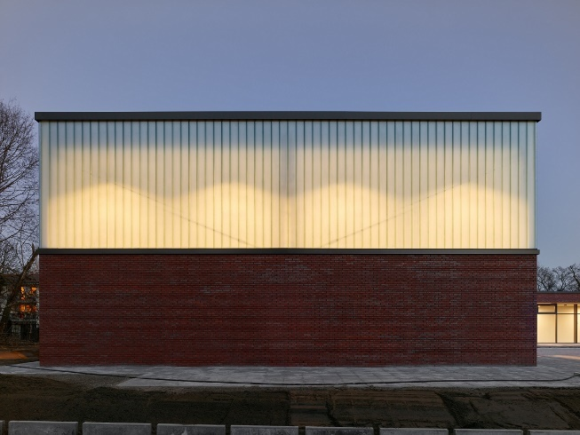

Dateiname: RE_Walchenseestr_005.jpg.
Untertitel: Eindrucksvolle Nachtwirkung

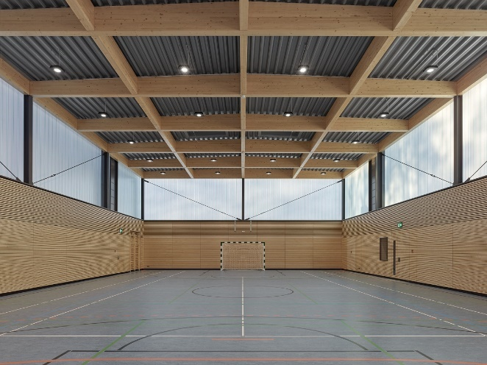

Dateiname: RE_Walchenseestr_005.jpg
Untertitel: Die Profilglasfassade mit TWD sorgt für blendfreies, diffuses Licht im Hallenraum.

Fotograf: Stefan Müller Fotografie, Berlin

Nennung des Fotografen Stefan Müller jeweils direkt am Bild oder an anderer geeigneter Stelle. Alle Nutzungsrechte liegen vor.
____________________________________________________________________________
Über die Unternehmensgruppe Wacotech-Wacosystems
Die Wacotech GmbH & Co. KG und die Wacosystems GmbH & Co. KG sind Schwesterfirmen mit gleichen Gesellschaftern.
Die Unternehmensgruppe entwickelt und produziert transluzente, lichtdurchlässige Wabenkern- und Wärmedämmmaterialien. Ansässig in Herford, bedient die Gruppe sowohl lokale Märkte als auch zahlreiche internationale Kunden.

Über Wacotech
Ein Schwerpunkt der Produktpalette liegt auf der Transparenten Wärmedämmung (TWD). Diese vertreibt und produziert die Wacotech GmbH & Co. KG unter dem Markennahmen TIMax®.
Über Wacosystems
Ein weiterer Schwerpunkt liegt auf der Wabentechnik. Die Wacosystems GmbH & Co. KG produziert und vertreibt Wabenkernmaterialien unter dem Markennamen WaveCore® und daraus weiterentwickelte Produkte wie transluzente Designpaneele Typ ViewPan®.

Weitere Informationen für Journalisten:
Unternehmensgruppe Wacotech-Wacosystems PR-Agentur blödorn pr
Oliver Kehl Heike Blödorn
Nobelstraße 4 Alte Weingartener Str. 44
32051 Herford 76227 Karlsruhe
Fon 05221 / 76313-0 Fon 0721 / 9 20 46 40
E-Mail: okehl@wacotech.de E-Mail: bloedorn@bloedorn-pr.de

